５月２６日（火）

漢字ドリル２１のチェックをしました。
今日の個人専用ノートで返しましたので、見ておいてくださいね。

意外と間違いが多かったのは…
「百科じてん」と「英語のじしょ」

この２つは、とても間違いの多い字です。私も小学生のころ、毎回悩みました。
テストの空いているスペースに「百科事典」「百科辞典」と書いてみて、「どっちだ～？？」としばし悩む…という感じでした。

正解は…
「百科事典」と「英語の辞典」 です。
国語辞典で、「事典」と「辞典（辞書）」のちがいを調べておくといいですよ。
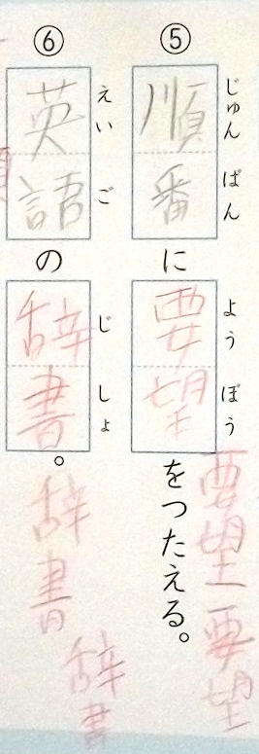
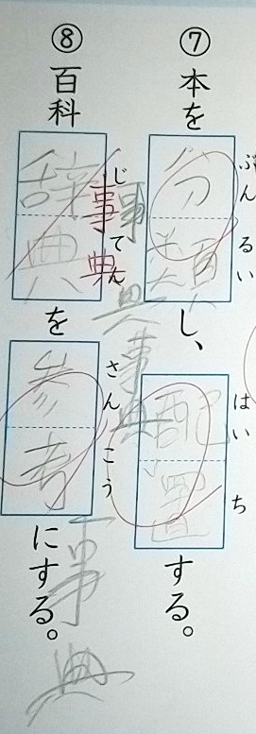

間違えた字は、空いているスペースに練習！
こういうことが大切ですね。☺

- 次のページに、「オンライン学活（朝の会）」の準備について、追加のお知らせが書いてあります。

＜「オンライン学活（朝の会）」を始めるための準備について＞

これは、終わっているはず…。

①24日（日）までに、「teams」を「せんせいからもらう」から
デスクトップにダウンロードしておく。

くわしい方法は、今日の校長先生からのお便り「スマートスクール通信⑦」に書いてありますので、読んでください。

②今日（26日）～28日（木）までに、「5－2朝の会」を
「せんせいからもらう」からデスクトップにダウンロードしておく。
（もう終わっている人もいるかも…。）

③29日（金）に「オンライン学活（朝の会）」に参加してみる。

開始時間や参加方法は、校長先生からのお便り「スマートスクール通信⑦」で確認してください。
この日は、試しにやってみるだけです。うまくできないことも考えられます。「何がうまくいかなかったか」「何が分からなかったか」を、登校してからみんなで確認し、その後本格的に使っていく予定です。（まだしばらく分散登校が続くので）

【今日の課題】
5/26(火) | ①健康観察 | コラボノートに記入
 | ②音読「天気を予想する」  （国語の教科書P270～273） | 音読カードに記入 → 次の登校日に持ってくる
 | ③漢字ドリル10  漢字ノートの書き方は、配信した  見本を見ましょう。 | 漢字ドリル10の問題をノートに解く  →自分で○付けしたノートのページを写真にとって、「せんせいにわたす」に保存  （書けなかった字は、余ったマス目に練習する。）
 | ④算数（計算ドリル３） | ドリルノートに解き、自分で○付けしたものを  「せんせいにわたす」に保存
 | ⑤自主学習  （漢字の復習、計算ドリル、理科や社会で学習したことをまとめる、英語、音楽、家庭科、家で取り組んでいるドリルなど…） | 自分で学習内容を考え、学習したものを「せんせいにわたす」に保存  →ワード、パワポ、動画、ノートを写真にとるなど、提出方法は自由です
 | ⑥コラボノート  「個人専用のページ」の確認 | 返却された課題の確認  （確認後、できる人は「見ました」のふせんをはっておいてください）
◆しめ切り日から３日が経った課題は、先生たちのフォルダに回収しています。遅くなっても取り組むことが大切ですので、できた課題は「これまでの課題」のファイルに出しておきましょう。
自分のペースに合わせて取り組めば大丈夫です！おくれているからといって心配はしないでくださいね。
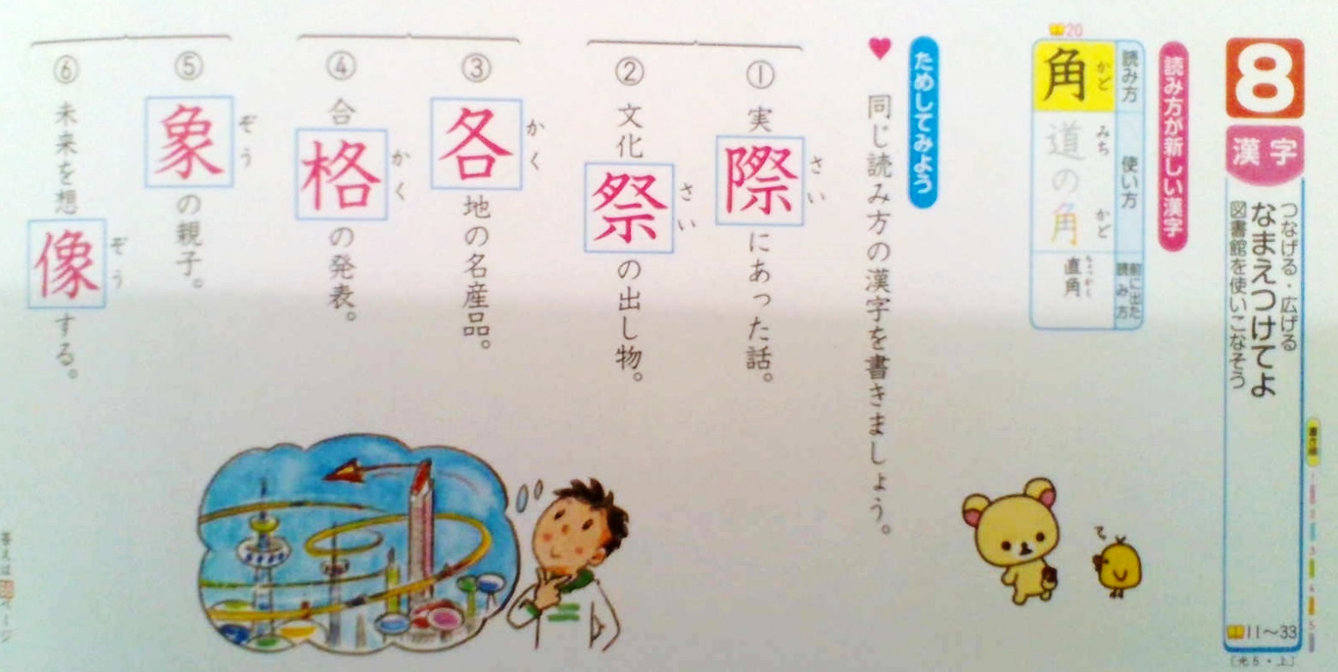
◆前回の「算数」の答えを配信してあります。答えを確認しておきましょう。

こたえは、こちら…

